- Schéma légendé du montage d’hydro distillation et description de son principe.

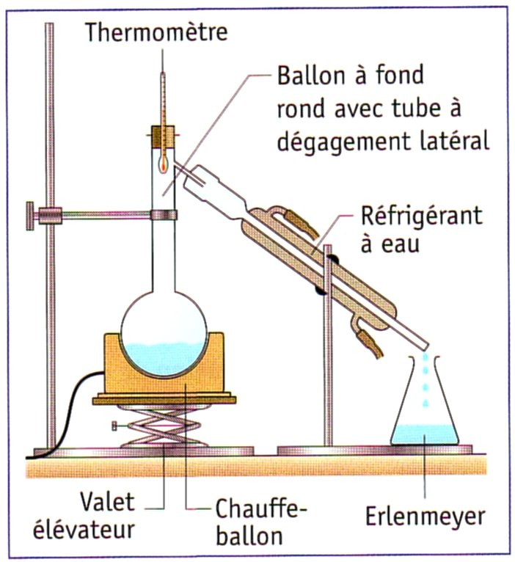

Principe de l'hydro distillation :
L'hydro distillation est une technique utilisée pour extraire les composés volatils des matières végétales en faisant passer de la vapeur d'eau à travers le matériau source. Lorsqu'il est chauffé, l'eau se vaporise et emporte avec elle les composés volatils. La vapeur passe ensuite à travers le système de refroidissement et se condense à nouveau sous forme liquide, créant ainsi un mélange d'eau et de composés volatils extraits.

- Solvants utilisables pour extraire l’estragole du mélange obtenu par hydro distillation : l’éthanol et cyclohexane
- Sachant que l’eau et le cyclohexane ne sont pas miscibles, mais que l’eau et l’éthanol le sont, donc il faut choisir le cyclohexane
- a- La relation entre la masse volumique d’un corps, sa densité et la masse volumique de l’eau
d (substance)= ρ (substance)/ρ(eau)
b- la densité du cyclohexane
d(cyclohexane) = 0,78 g.cm⁻³/ 1 g.cm⁻³
d(cyclohexane) = 0,78
c- la densité de l’estragole
d (estragole) = 0,96 g.cm^{-3.}/ 1 g.cm⁻³
d(estragole) = 0,96
d- La densité du cyclohexane (d_cyclohexane) est utile à connaître pour le processus d'extraction.
- Protocole pour l'extraction de l'estragole à l'aide du cyclohexane dans une ampoule à décanter (entonnoir de séparation) :
Étape 1 : Obtenir le distillat du processus d'hydrodistillation contenant de l'estragole et de l'eau.
Étape 2 : Verser le distillat dans l'ampoule à décanter.
Étape 3 : Ajouter du cyclohexane dans l'ampoule à décanter contenant le distillat.
Étape 4 : Agiter doucement l'ampoule à décanter pour permettre un mélange adéquat du cyclohexane et du distillat.
Étape 5 : Laisser les deux phases non miscibles (phase aqueuse et phase organique contenant de l'estragole et du cyclohexane) se séparer en couches distinctes.
Étape 6 : Ouvrir délicatement le robinet de l'ampoule à décanter pour libérer toute pression accumulée.
Étape 7 : Évacuer la phase inférieure (phase aqueuse) dans un récipient de déchets, laissant la phase supérieure (phase organique contenant de l'estragole) dans l'ampoule à décanter.
Étape 8 : Recueillir la phase organique (cyclohexane avec de l'estragole) dans un récipient propre et sec.
Étape 9 : Éventuellement, répéter le processus d'extraction avec du cyclohexane frais pour augmenter le rendement en estragole.

